Proyek Perangkat Lunak – Laporan Progress

Kelompok 10:

* Muhammad Fathur Rozzaq 24060120120023
* Ahmad Isa Ibrahim 24060120140035
* Sheva Ivanda Pratama 24060120140089
* Daniel Elul Zabdianto 24060120140164
* Bagaskara Rifky Widianto 24060120140077
* Afnan Fauz Djau 24060120140158

1. Database

ERD

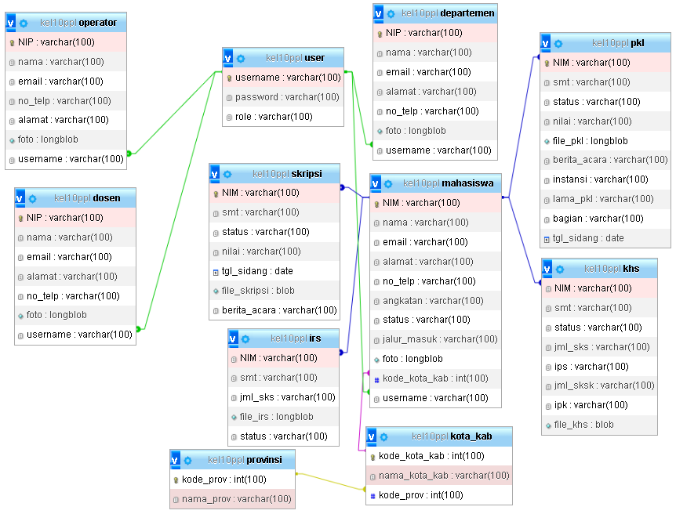

Tabel provinsi

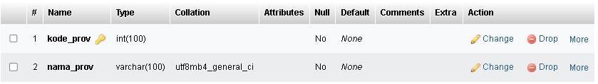

Tabel kota_kab

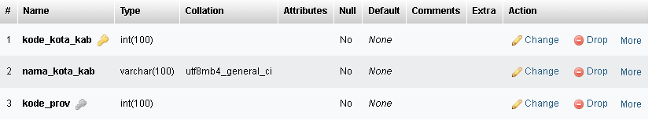

Tabel user

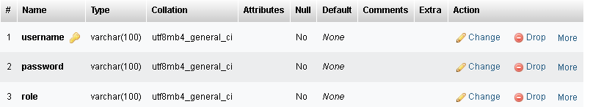

Tabel operator

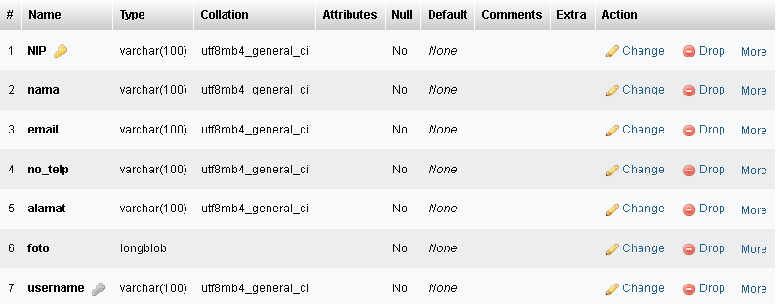

Tabel Dosen

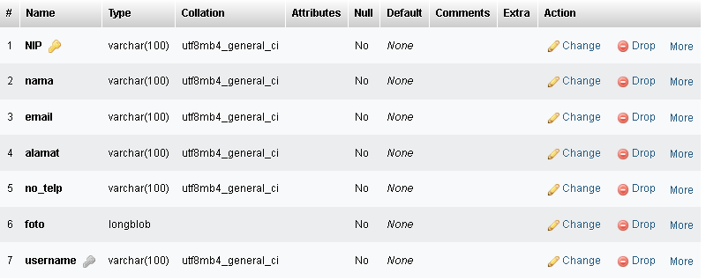

Tabel departemen

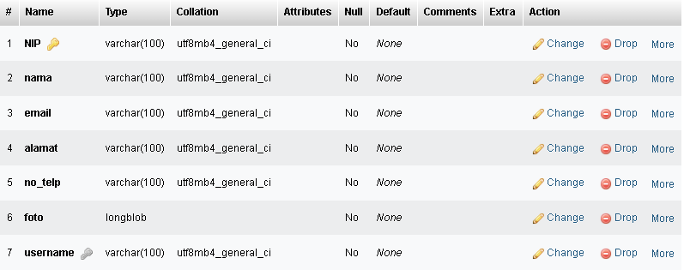

Tabel mahasiswa

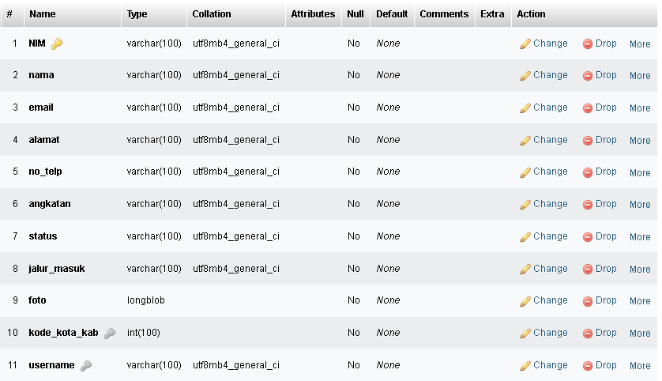

Tabel irs

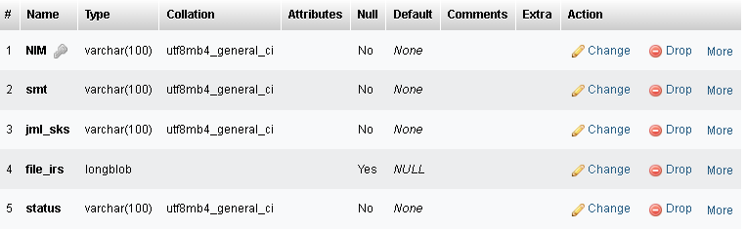

Tabel khs

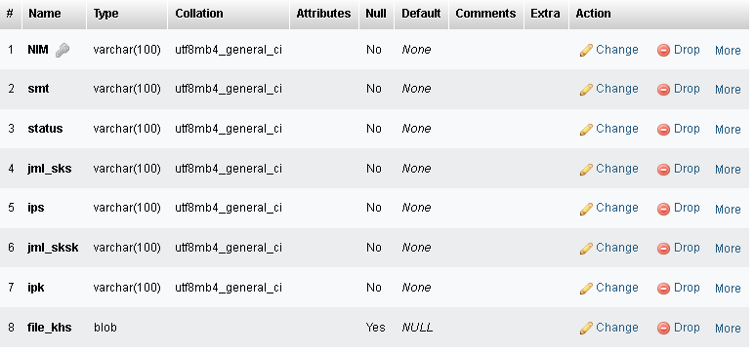

Tabel pkl

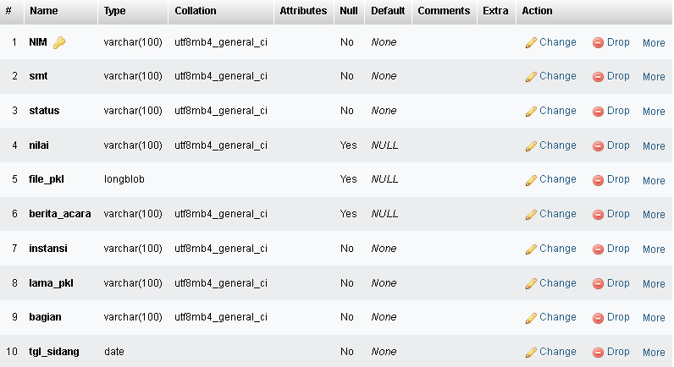

Tabel skripsi

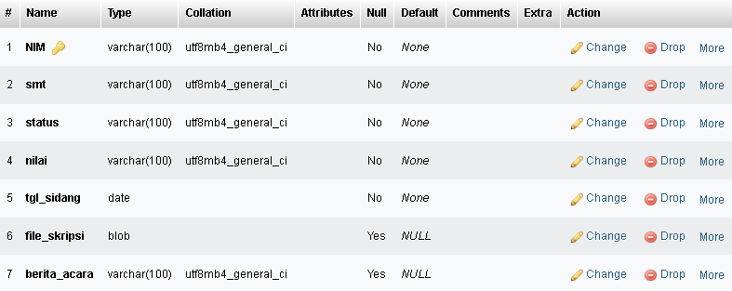

1. Alur Program
2. Operator memiliki akun yang dibuat di database
3. Operator membuat akun user baru dengan insert ke tabel user:

* username diisi NIM atau NIP.
* password diisi sama dengan data yang dimasukkan ke username.
* role diisi mahasiswa atau dosen atau departemen.

1. Penanganan Login

* User baru adalah user yang baru pertama kali login, belum mengisi data di registrasi.php, dan usernamenya tidak ada di tabel mahasiswa atau dosen atau departemen.
* User baru login, lalu mengisi data registrasi yang digunakan untuk mengisi tabel mahasiswa atau dosen atau departemen sesuai dengan role user baru tersebut.
* User baru juga dapat mengganti username dan password pada mengisi data registrasi.
* Setelah user baru mengsubmit data registrasi, user diarahkan ke halaman dashboard yang sesuai dengan rolenya.
* User yang sudah mengisi data registrasi adalah user lama. User lama akan langsung masuk ke halaman dashboard setelah melakukan login.

1. Tampilan Sementara
2. Mahasiswa
   1. Halaman Login

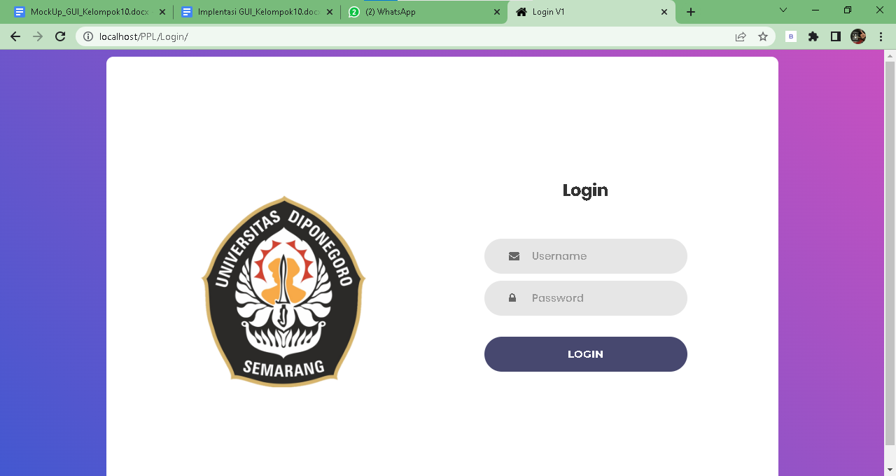

* 1. Halaman Dashboard Mahasiswa

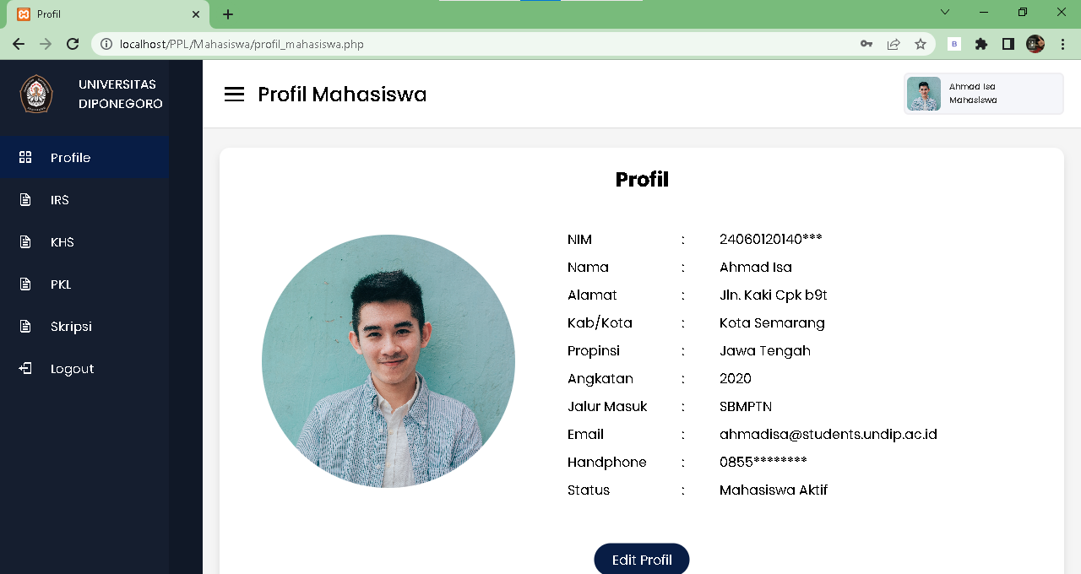

* 1. Halaman IRS mahasiswa

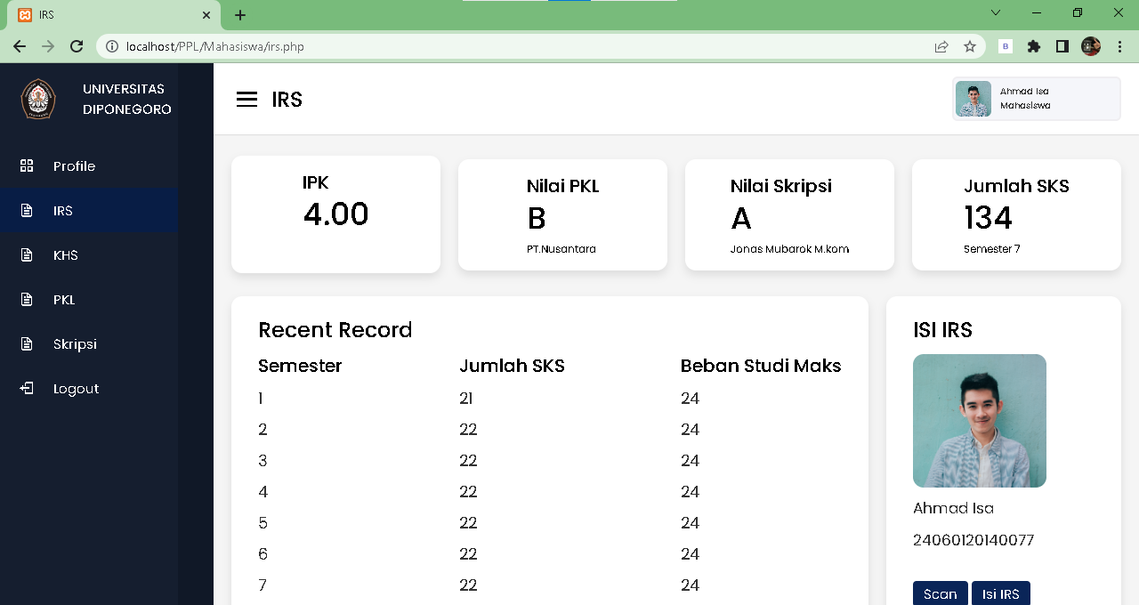

* 1. Halaman isi IRS mahasiswa

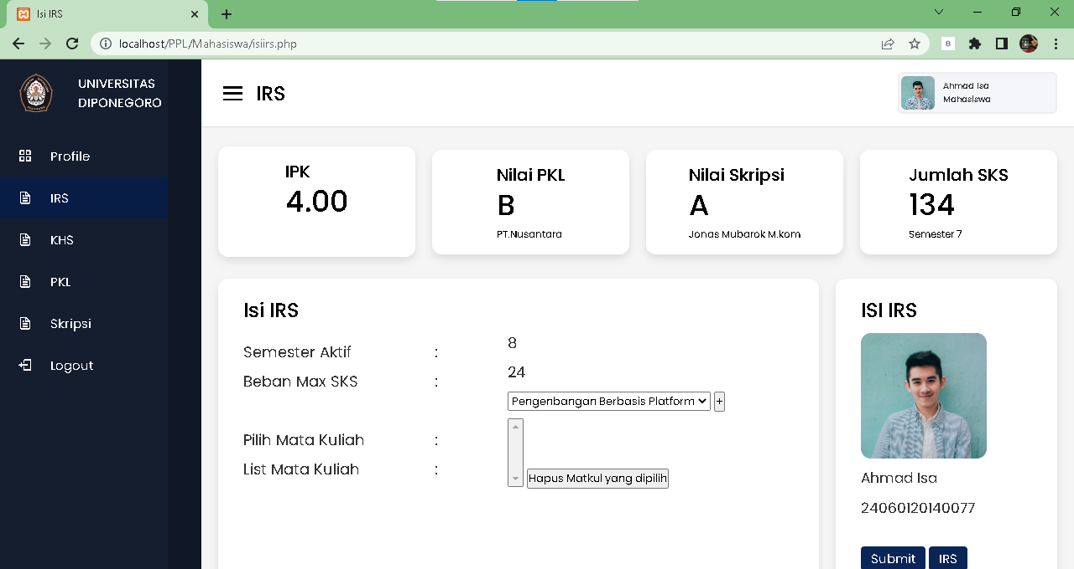

* 1. Halaman KHS Mahasiswa

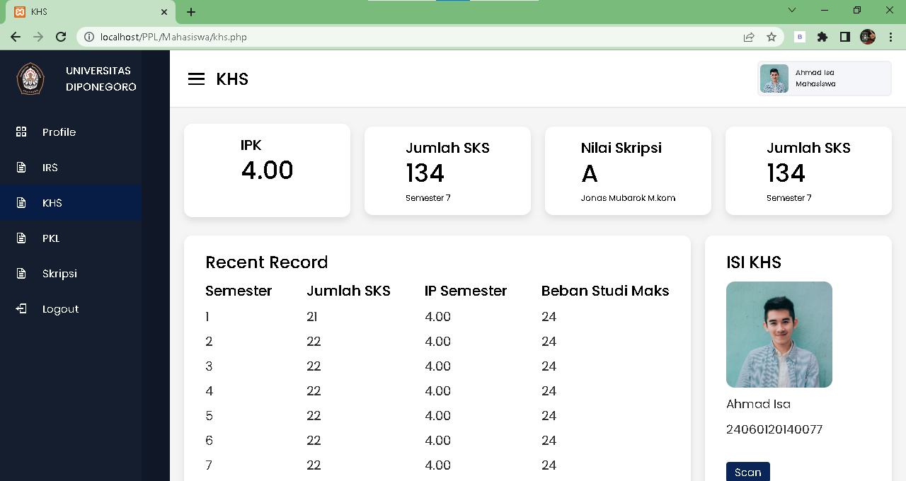

* 1. Halaman scan KHS Mahasiswa

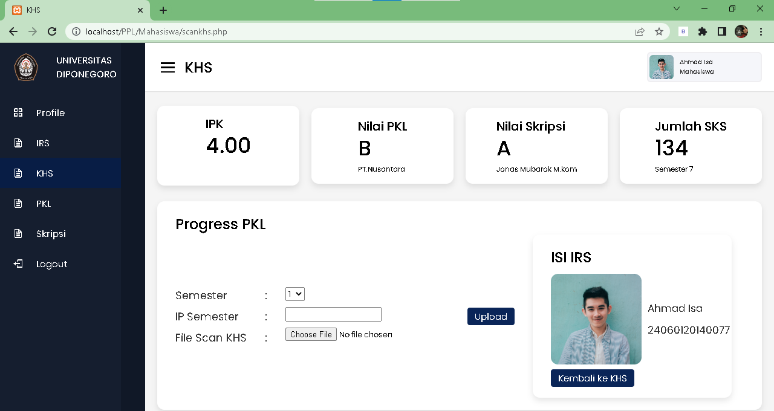

* 1. Halaman PKL Mahasiswa

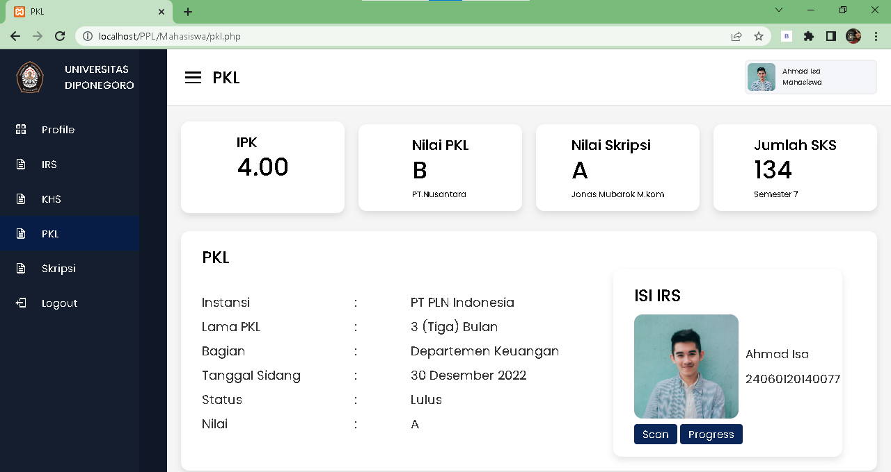

* 1. Halaman Progress PKL Mahasiswa

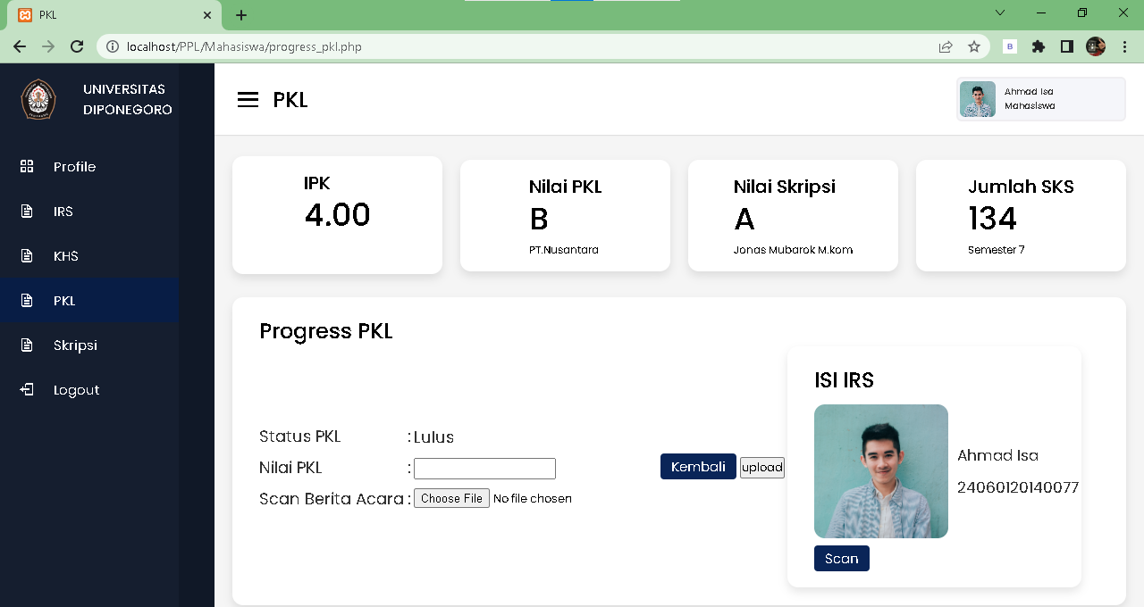

* 1. Halaman Skripsi Mahasiswa

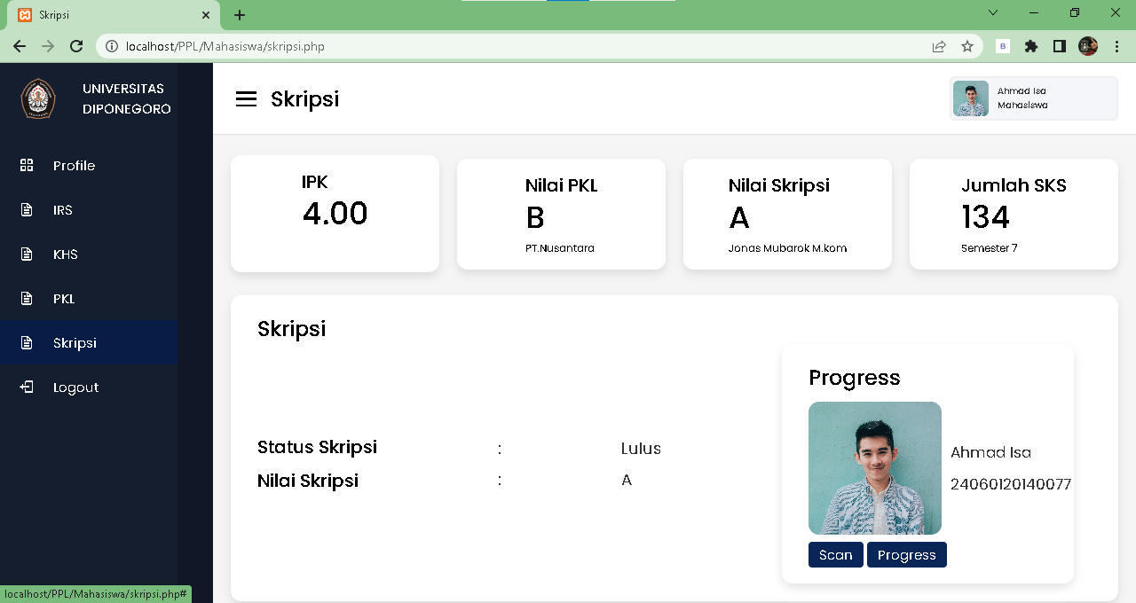

* 1. Halaman Progress Skripsi Mahasiswa

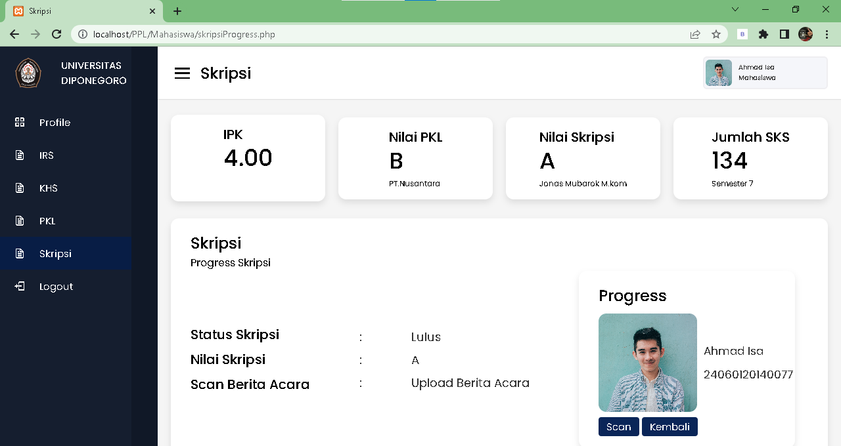

1. Dosen
   1. Halaman Dashboard Dosen

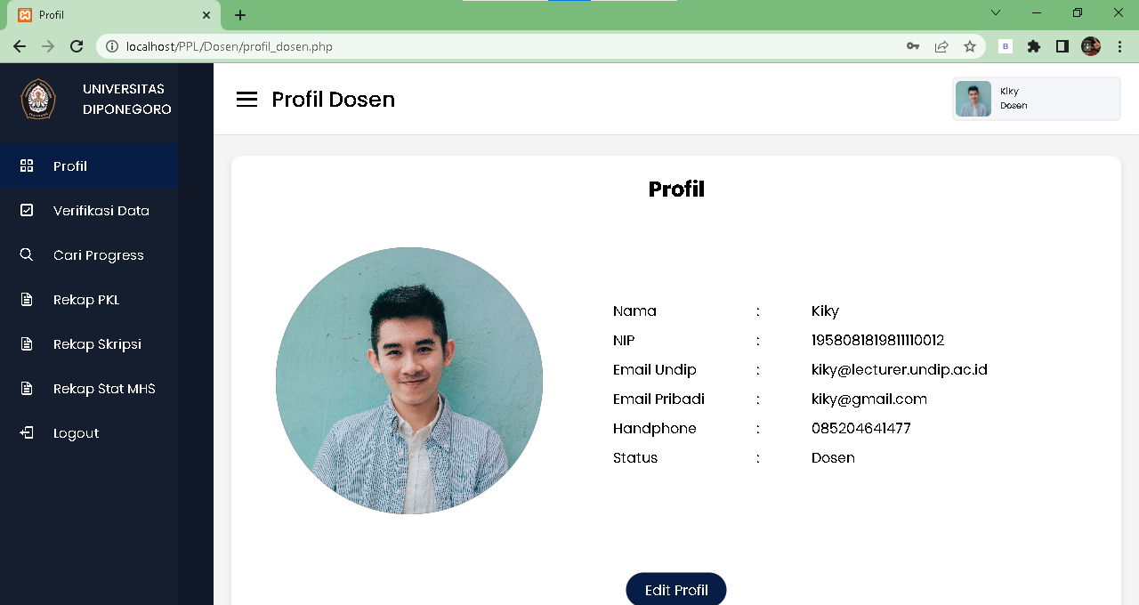

* 1. Halaman Update Profil Dosen

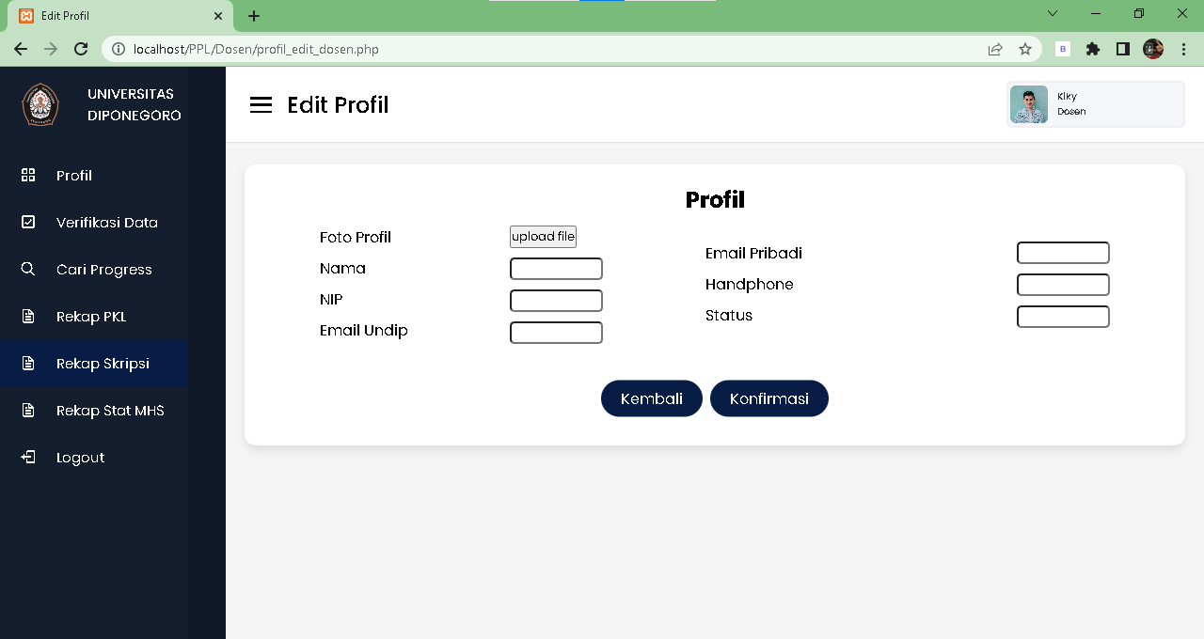

* 1. Halaman Verifikasi Data IRS Dosen

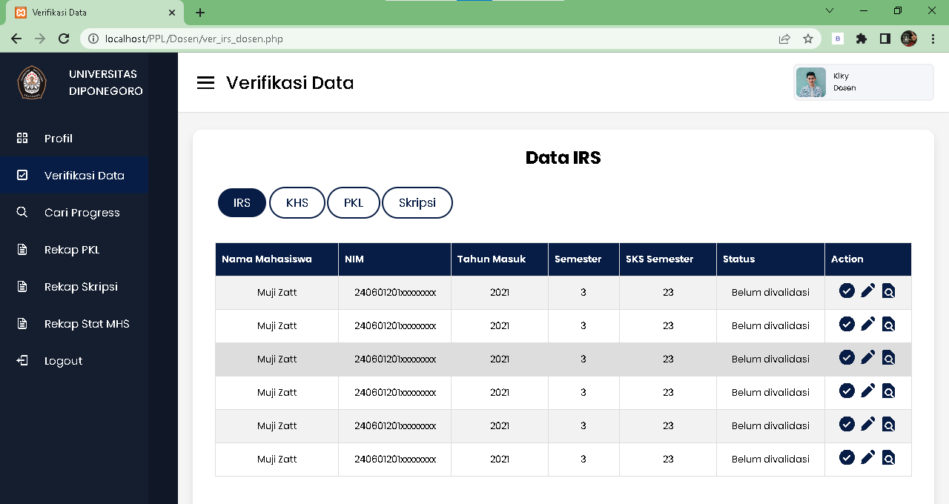

* 1. Halaman Verifikasi Data KHS Dosen

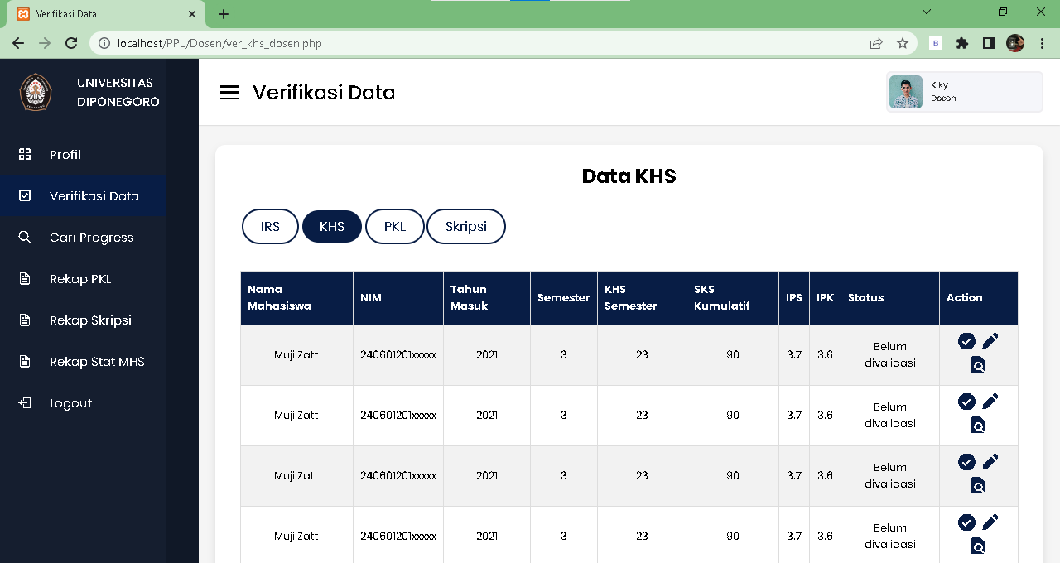

* 1. Halaman Verifikasi Data PKL Dosen

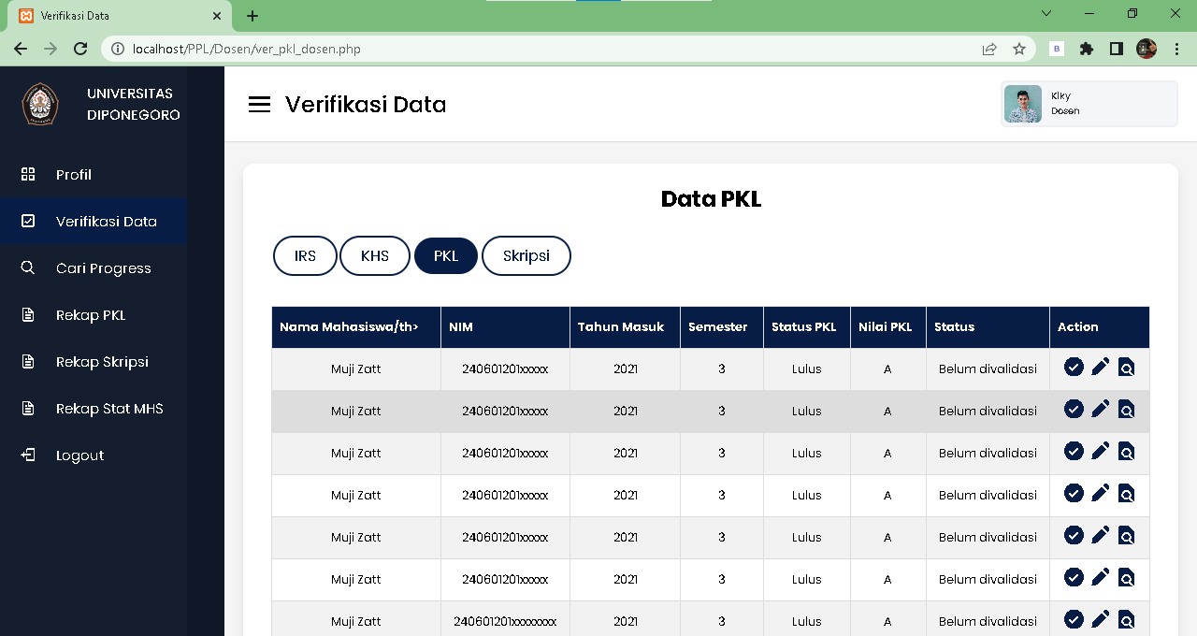

* 1. Halaman Verifikasi Data Skripsi

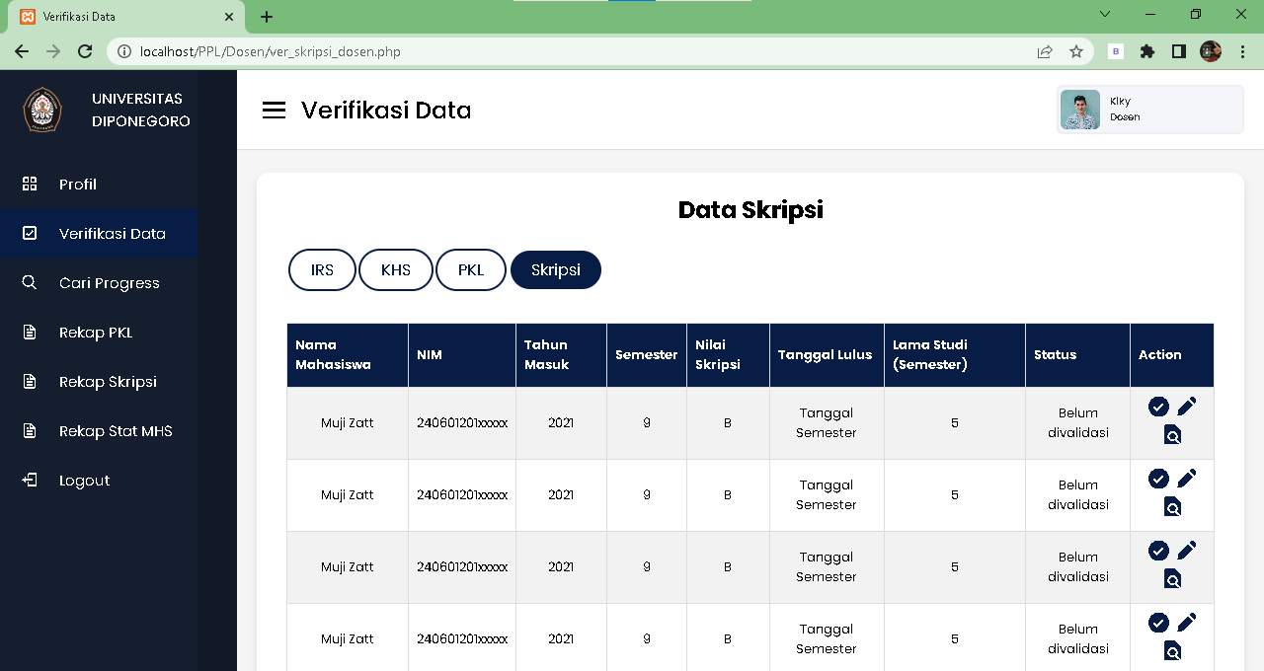

* 1. Halaman Cari Progress Dosen

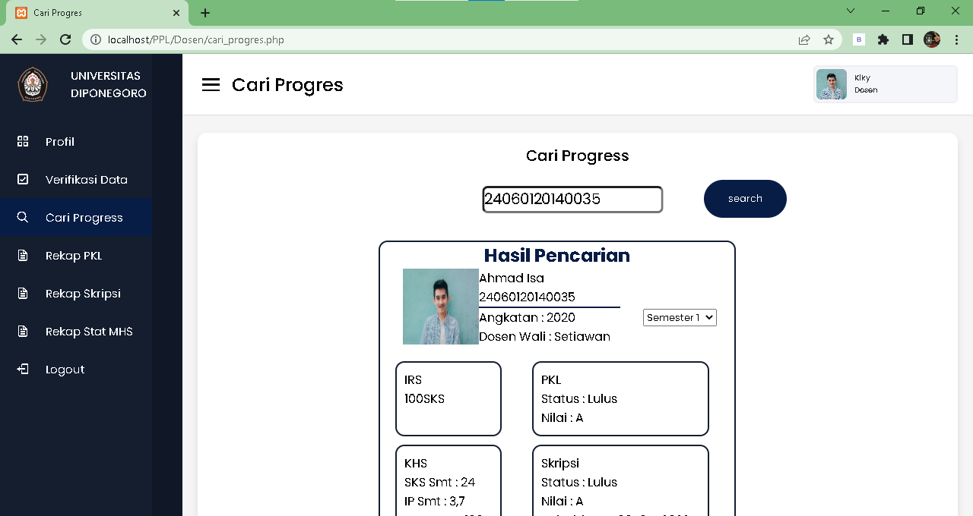

* 1. Halaman Rekap sudah lulus PKL

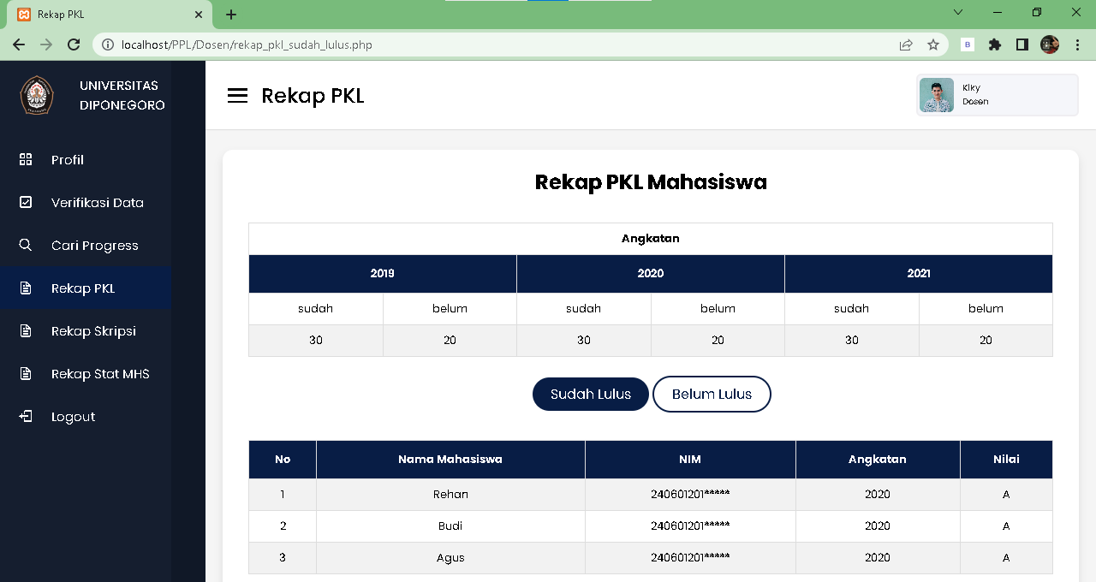

* 1. Halaman Rekap belum lulus PKL

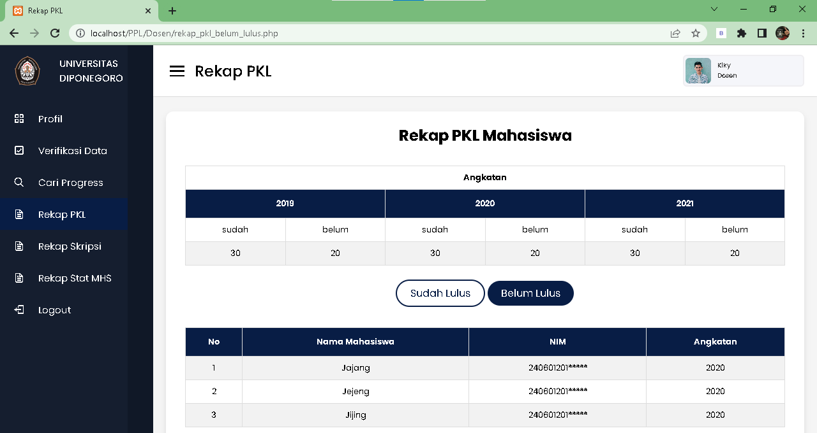

* 1. Rekap Skripsi sudah lulus Dosen

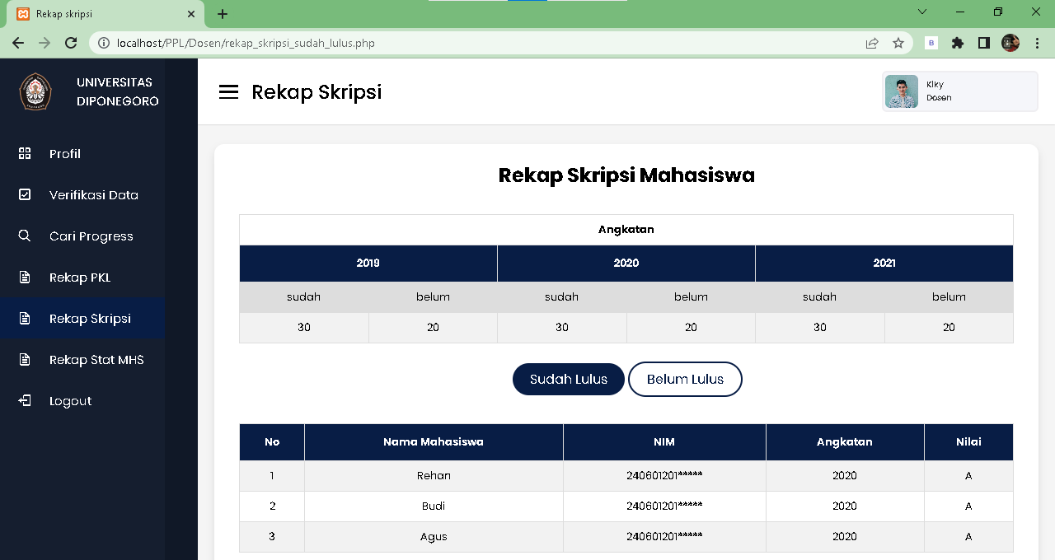

* 1. Rekap Skripsi belum lulus Dosen

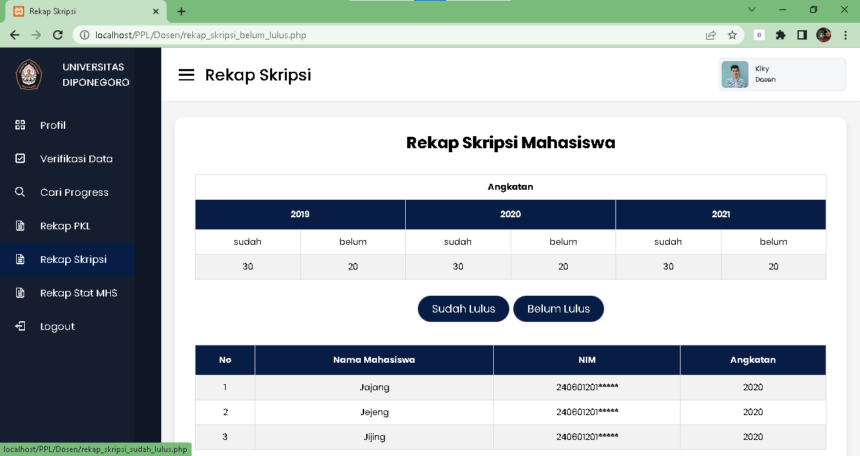

* 1. Rekap Status mahasiswa

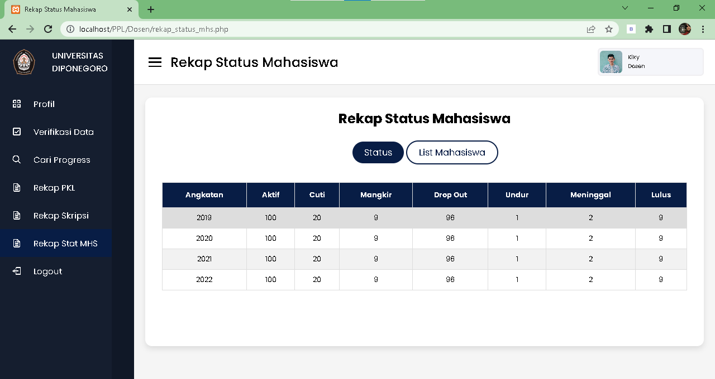

* 1. Rekap Status List Mahasiswa

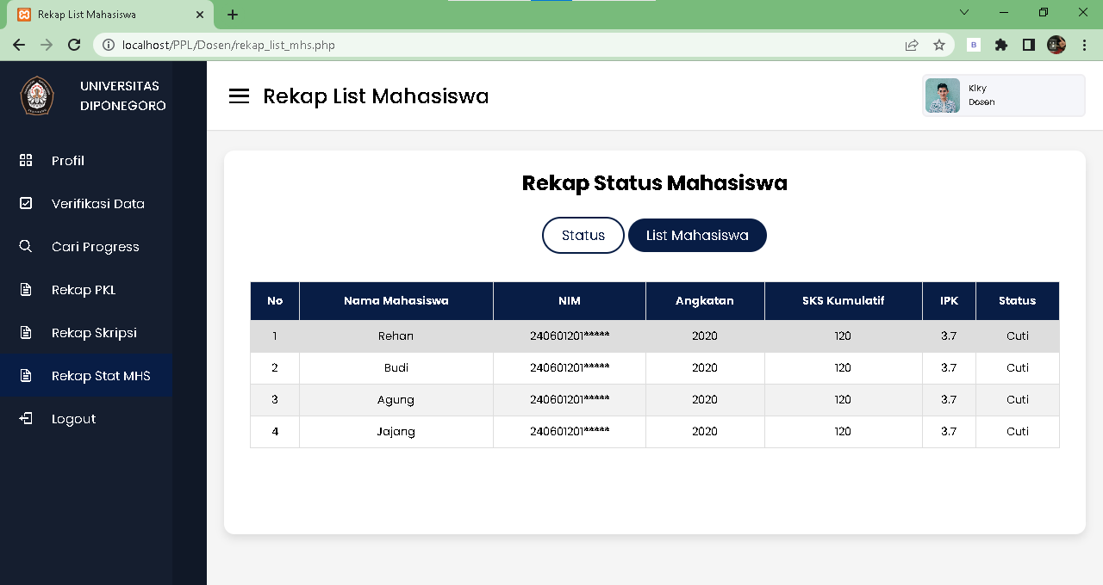

1. Operator
   1. Halaman Dashboard Operator

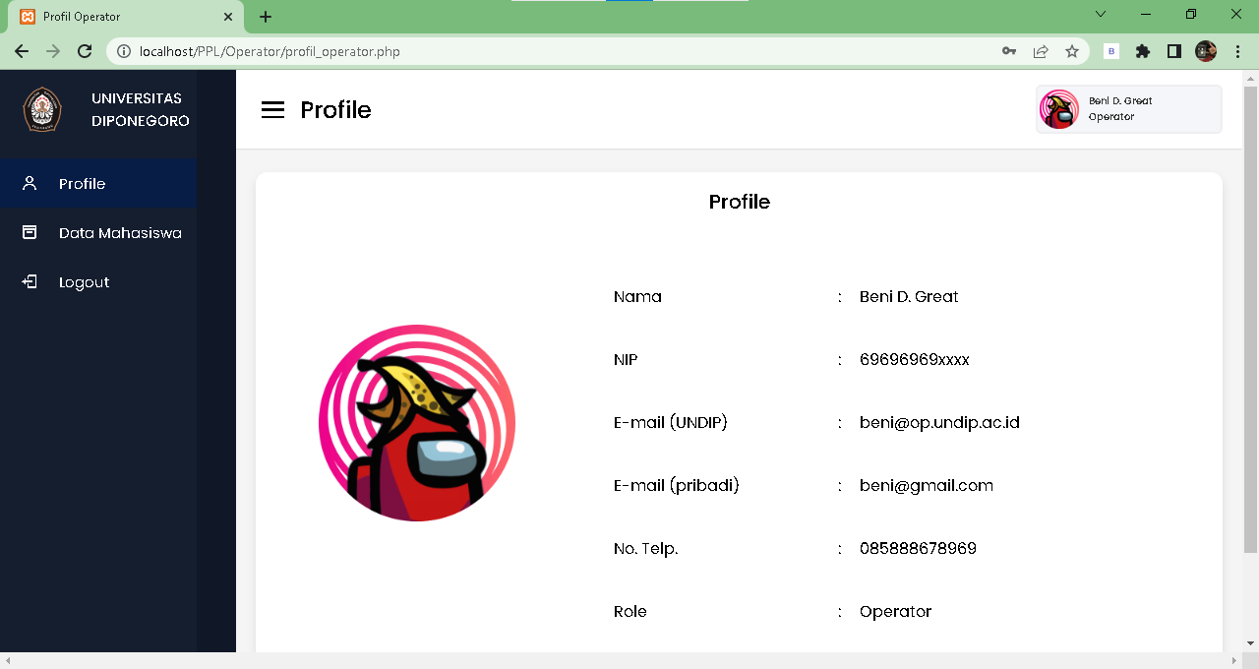

* 1. Halaman Input Data Mahasiswa Baru

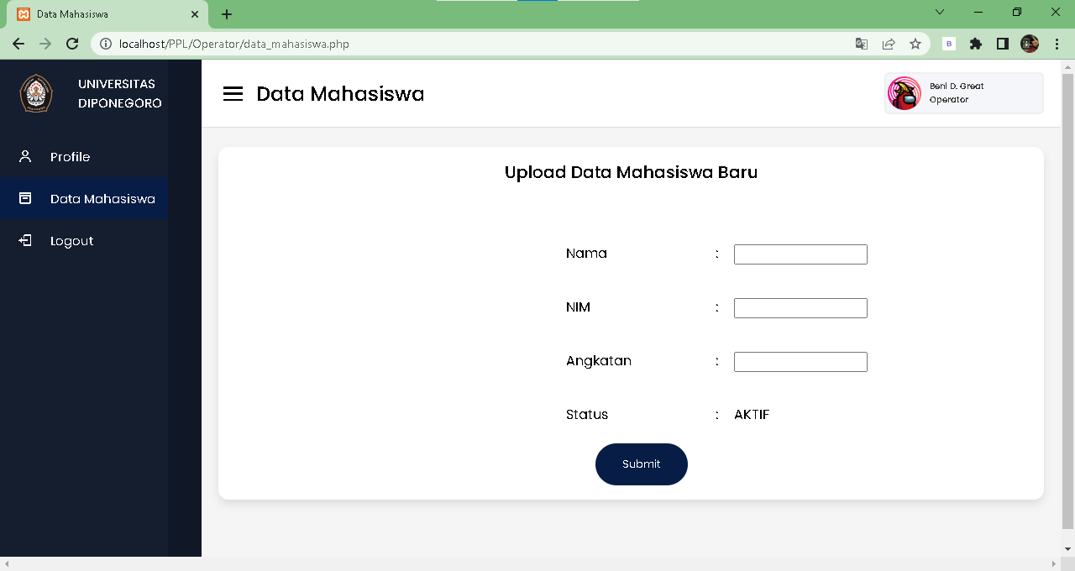

1. Departemen
   1. Halaman Dashboard Profil Departemen

